"Родители, будьте осмотрительнее!"
Как часто я вижу, когда родители, держа за руку свое чадо, спешат, бегут через дорогу, нарушая Правила дорожного движения. Они не потрудились объяснить ребенку, как правильно вести себя на улице, забыв об ответственности за каждый свой неверный шаг. А дети, копируя поведение своих мам и пап, попадают в опасные ситуации.
Родители должны помнить, что именно они являются для своего ребенка главным примером правильного и безопасного поведения на улице. Необходимо своевременно обучать детей ориентироваться в дорожной ситуации, воспитывать у ребенка потребность быть дисциплинированным и внимательным, осторожным и осмотрительным.
Помните! Нарушая правила дорожного движения, вы как бы негласно разрешаете нарушать их своим детям!
Учите ребенка не спешить при переходе улицы, переходить проезжую часть только тогда, когда обзору никто и ничто не мешает, прежде чем перейти, дождитесь, чтобы транспорт отъехал от остановки. Оказавшись рядом со стоящим автобусом, предложите ребенку остановиться, внимательно осмотреться, не приближается ли машина.
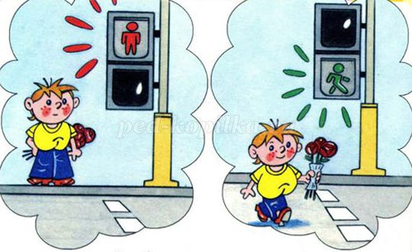
В детском возрасте отсутствует навык безопасного поведения на улицах и дорогах, умение наблюдать: осматривать свой путь, замечать автомобиль, оценивать его скорость, направление движения, возможность внезапного появления автомобиля из-за стоящего транспорта, из-за кустов, киосков, заборов.
Дорога от дома в детский сад и обратно идеально подходит для того, что бы дать ребенку знания, формировать у него навыки безопасного поведения на улице. У ребенка целая гамма привычек формируется с самого раннего детства. Именно поэтому, начиная с 1, 5-2 лет необходимо формировать у него комплект «транспортных» привычек.
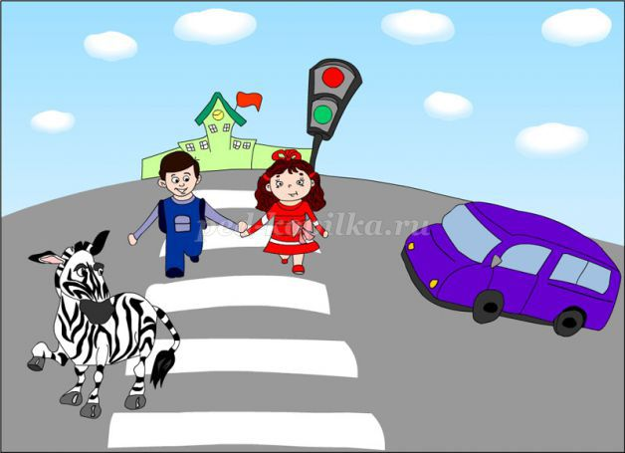
Сопровождая ребенка, родители должны соблюдать следующие требования:

• Из дома выходить заблаговременно, чтобы ребенок привыкал идти не спеша.
• Перед переходом проезжей части обязательно остановитесь. Переходите дорогу размеренным шагом.
• Приучайте детей переходить проезжую часть только на пешеходных переходах.
• Никогда не выходите на проезжую часть из-за стоящего транспорта и других предметов, закрывающих обзор.
• Увидев трамвай, троллейбус, автобус, стоящей на противоположной стороне не спешите, не бегите.
• Выходя на проезжую часть, прекращайте посторонние разговоры с ребенком, он должен привыкнуть к необходимости сосредотачивать внимание на дороге.
• Переходите улицу строго под прямым углом.
• Переходите проезжую часть только на зеленый сигнал светофора, предварительно обязательно убедитесь в безопасности перехода.
• При переходе и на остановках общественного транспорта крепко держите ребенка за руку.
• Из транспорта выходите впереди ребенка, чтобы малыш не упал.
• Привлекайте ребенка к участию в наблюдении за обстановкой на дороге.
• Покажите безопасный путь в детский сад, школу, магазин.
• Никогда в присутствии ребенка не нарушайте ПДД.
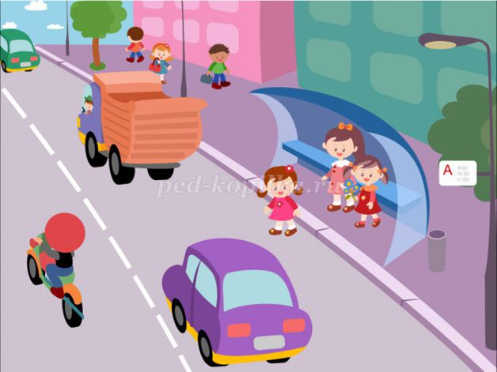

К моменту поступления ребенка в школу он должен усвоить и соблюдать следующие правила поведения на улице и в транспорте:
• Играй только в стороне от дороги.
• Переходи улицу там, где обозначены указатели перехода, на перекрестках по линии тротуара.
• Переходи улицу только шагом, не беги.
• Следи за сигналом светофора, когда переходишь улицу.
• Посмотри при переходе улицы сначала налево, потом направо.
• Не пересекай путь приближающемуся транспорту
• Трамваи всегда обходи спереди.
• Входи в любой вид транспорта и выходи из него только тогда, когда он стоит.
• Не высовывайся из окна движущегося транспорта.
• Выходи из машины только с правой стороны, когда она подъехала к тротуару или обочине дороги.
• Не выезжай на велосипеде на проезжую часть.
• Если ты потерялся на улице- не плач. Попроси взрослого прохожего или полицейского помочь.
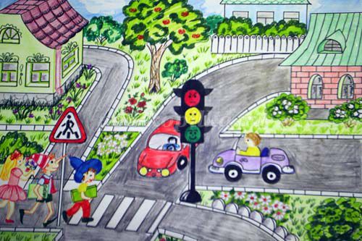

Уважаемые родители!

Вы являетесь для детей образцом поведения. Вы — объект любви и подражания для ребенка. Это необходимо помнить всегда и тем более, когда вы делаете шаг на проезжую часть дороги вместе с малышом.
Чтобы ребенок не попал в беду, воспитывайте у него уважение к правилам дорожного движения терпеливо, ежедневно, ненавязчиво.
Ребенок должен играть только во дворе под вашим наблюдением. Он должен знать: на дорогу выходить нельзя.
Не запугивайте ребенка, а наблюдайте вместе с ним и используйте ситуацию на дороге, дворе , улице; объясните, что происходит с транспортом, пешеходами.
Развивайте у ребенка зрительную память, внимание. Для этого создавайте дома игровые ситуации.
Пусть ваш малыш сам приведет вас в детский сад и из детского сада домой.

Ваш ребенок должен знать:

- на дорогу выходить нельзя;
- дорогу можно переходить только со взрослыми, держась за руку взрослого;
- переходить дорогу надо по переходу спокойным шагом;
- пешеходы — это люди, которые идут по улице;
- для того чтобы был порядок на дороге, чтобы не было аварий, чтобы пешеход не попал под машину, надо подчинятся светофору: красный свет — движенья нет, желтый свет — внимание, а зеленый говорит: «Проходи, путь открыт»;
- машины бывают разные (грузовые, легковые); это транспорт. Машинами управляют водители. Для транспорта предназначено шоссе (дорога). Когда мы едем в транспорте, нас называют пассажирами. Во время езды в транспорте нельзя высовываться из окна.

